März 2024 0524

Ins rechte Licht gerückt
VMZINC Schindeln für Wohnhäuser in Zürich
Mit kleinformatigen VMZINC Schindeln lassen sich besondere Effekte an der Fassade erzielen. Zwei benachbarte Wohnhäuser in Zürich dokumentieren ein außergewöhnliches Anwendungsbeispiel für die Zinkelemente. Aus der Ferne zeigen die Häuser ein ausgeprägtes Wechselspiel von Licht und Schatten, doch erst aus der Nähe werden die dafür verantwortlichen Details sichtbar. Die Schindeln verfügen über eine aufwendige Formgebung sowie eine besondere Verbindungsart und lassen so die markanten Lichteffekte entstehen.
Das Zürcher Architekturbüro Menzi Bürgler Kuithan hat die beiden fünfstöckigen Gebäude entworfen. Sie bieten Platz für insgesamt 14 Wohnungen. Für die Außenhülle und die kleinformatigen VMZINC Schindeln zeichnet jedoch die Bauspenglerei Carl Meier Sohn AG verantwortlich. Der Betrieb hat bereits in der Vergangenheit Schindeln von VMZINC bei einigen repräsentativen Projekten verwendet. Für die beiden Wohnhäuser entwickelte die Bauspenglerei jedoch eine neue Schindelvariante.
Diese neue Variante kommt mit einem einzigen Grundelement aus: Ein längliches Sechseck, welches an der Hauptdiagonalen gefaltet wird. Vertikale Schlitze sorgen dafür, dass sich die einzelnen Schindeln durch ein Ineinanderstecken verbinden lassen. Im Verbund entsteht ein recht spektakulärer visueller Effekt. Für die beiden Gebäude wurden insgesamt 14.000 dieser Schindeln auf einer Fläche von rund 1.000 m² verbaut. Dabei wurde ein Gebäude komplett in der VMZINC-Oberfläche PIGMENTO grün ausgeführt und das andere in QUARTZ-ZINC STRAT.
Durch die Faltung und die kleinen Maße der Schindeln reagiert die Fassade lebhaft auf die Richtung und Intensität des Lichteinfalls. Je nach Lichtsituation und Standort des Betrachters treten mal die vertikalen Linien der mittig gefalteten Schindeln in den Vordergrund. Bei anderen Lichtverhältnissen hingegen setzen die dunklen Fugenbereiche zwischen den einzelnen Zinkelementen die deutlicheren Akzente. Dann ergibt sich eine eher horizontale Linienführung.

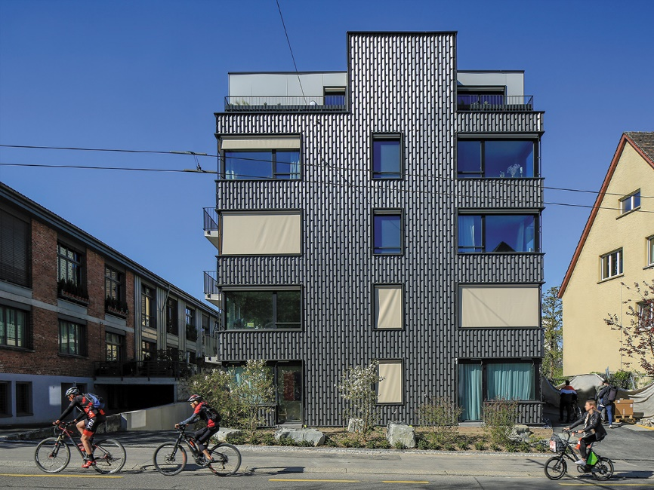
Bilder und Bildunterschriften
Bild 1:
Durch ihre Zinkfassaden heben sich die neuen Wohnhäuser von den umliegenden Gebäuden ab
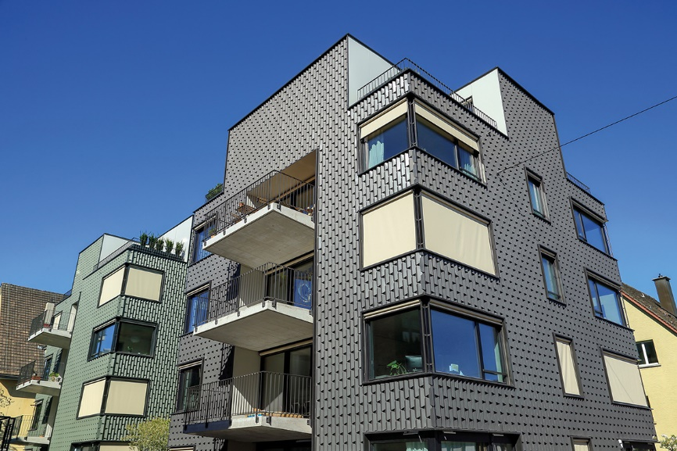
Bild 2:
Aus der Entfernung entwickeln die Zinkschindeln ein abwechslungsreiches Muster. Ihre Besonderheiten treten erst bei geringerem Abstand hervor.

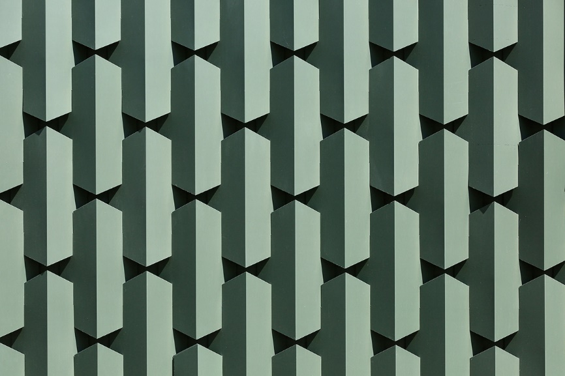
Bild 3:
Vier Kerben in jeder Schindel sorgen für eine sichere Verbindung
Bildrechte (alle Fotos): Paul Kozlowski

Über VMZINC®
VMZINC ist eine internationale Marke, die gewalzte Titanzink-Produkte für die Gebäudehülle herstellt. In über 30 Ländern weltweit präsent, bietet VMZINC ein umfangreiches Angebot an Lösungen für Fassade, Dach und Dachentwässerung. VMZINC ist seit 180 Jahren Pionier beim Werkstoff Zink und setzt sein Architektur-Know-how mit einem Angebot von unterschiedlichen Oberflächen und Systemen sowie einem maßgeschneiderten Service um.

Über VM Building Solutions
VM Building Solutions Deutschland ist eine 100%ige Tochter der VM BUILDING SOLUTIONS SAS in Frankreich. VM Building Solutions ist auf hochwertige Produkte und Dienstleistungen für den Dach- und Fassadenprofi spezialisiert. VM Building Solutions Deutschland GmbH produziert und vertreibt die Marke VMZINC® und weitere Produkte für die Gebäudehülle in Deutschland, Italien, Österreich, Polen, der Schweiz, Tschechien und Ungarn.
www.vmzinc.de

